Отчет по результатам
нагрузочного тестирования
Web Tours

Версия 1.0

Москва, 2020 г.

Лист согласования

Организация/Должность | Ф.И.О. | Результат согласования | Подпись | Дата
Нагрузочное тестирование,  Инженер тестировщик | Владислав Куликов

История внесения изменений
Дата | Выпуск | Описание | Автор
12.07.20 | 1.0 | Начальная версия | Иванцов Д.Д.

Содержание

1 Назначение документа 5
2 Основные положения 6
2.1 Объект тестирования 6
2.2 Цели тестирования 6
2.3 Методика тестирования 6
2.4 Отступления от методики тестирования 6
2.5 Ограничения тестирования 6
3 Выводы 7
3.1 Общие выводы 8
3.2 Выводы по целям 8
4 Результаты тестирования 14
5 Приложения 15
5.1 Структура тестового стенда 15
5.2 Протокол проведения тестирования 15
5.3 Список ошибок 15
5.4 Предложения по оптимизации 15
5.5 Узкие места 15
5.6 Дополнительные замечания 15

Назначение документа
Основная цель данного документа – предоставить обработанные и систематизированные результаты нагрузочного тестирования, описать отклонения при проведении тестирования от методики и ограничения тестирования.

Основные положения

Объект тестирования
В качестве тестируемой системы выступает «Web Tours». Система представляет собой имитацию сайта по бронированию авиабилетов. Система работает по схеме регистрация/вход в личный кабинет => поиск билета из точки вылета в точку прилета => резервирование билета => оформления и оплаты.

Цели тестирования
Инициирующие события:
Инициирующие события
Курс «Введение в Нагрузочное Тестирование».
Курс «Основы инструмента Micro Focus Load Runner».

Бизнес-цели:
- Проверка соответствия системы «Web Tours» целевым требованиям производительности.
- Проверка отсутствия деградации системы «Web Tours» после установки обновления «1.0».
Технические цели:
Цель
Определение максимальной и пиковой производительности системы
Проверка надежности системы
Выявление «узких мест»

Методика тестирования
Нагрузочное тестирование проводилось в соответствии с документом «Методика нагрузочного тестирования Web Tours» разработанным Иванцовым Даниилом Дмитриевичем и согласованным с Заказчиком (далее – Методика, методика тестирования).

Отступления от методики тестирования

Ограничения тестирования
1. Ограничение мощности тестирования 50 пользователями.
2. Расположение генератора нагрузки на одном хосте с тестируемой системой, что может вызывать влияние на результаты тестирования.

Выводы

Общие выводы
Тест поиска максимальной производительности и тест подтверждения максимума были выполнены успешно. Согласно бизнес-целям тестирования:
- Система «Web Tours» соответствует целевым требованиям производительности.
- Определена максимальная производительность системы на уровне нагрузки 1935 операций в час, и 5769 запросов в час или 200% от уровня нагрузки.
- Определена пиковая производительность системы на уровне нагрузки 2376 операций в час или 300% от профиля.
- Критерием определения пиковой производительности является исчерпание ресурсов жесткого диска, увеличение времени отклика на значения выше допустимых, уменьшения производительности при повышении нагрузки.
- Подтверждена максимальная производительность системы на уровне нагрузки 4968 запросов в час или 200% от уровня нагрузки промышленной среды.

Выводы по целям
Технические цели:
№ | Цель | Результат
1 | Определение максимальной и пиковой производительности Системы | Максимальная производительность составляет 1935 операций в час. Пиковая производительность составляет 2376 операций в час.
2 | Подтверждение максимальной производительности | Подтвержден максимум производительности при нагрузке в 4968 операций в час.
3 | Выявление «Узких мест» | Выявлено «узкое место» при переходе на третью ступень, связанное с резким увеличением очереди запросов к процессору и сокращением свободной оперативной памяти.

В результате проведения нагрузочных тестов можно сделать следующие выводы:

Определение максимальной и пиковой производительности Системы

Максимальная производительность системы «Web Tours» – 1935 операций в час.

Время отклика по операциям составляло от 0,233 секунды до 0,387 секунд, максимально допустимое время отклика по операциям - 5 секунд. Дольше всего выполняются следующие транзакции 04_Buy_Ticket. При пиковой нагрузке на систему времена отклика вырастают до 23,876 секунд.

Пиковая производительность системы 2376 операций в час.
При выходе на нагрузку в 2376 операций в час. Система «Web Tours» перестала справляться с подаваемой нагрузкой: число обрабатываемых запросов не росло, произошло превышение требований к временам обработки следующих операций:

Имя транзакции | 90 percentile | Максимально допустимое время
01_Login | 23,876 | 50
03_Find_Flights | 33,374 | 50
04_Buy_Ticket | 41,604 | 50
05_Check_Flights | 33,46 | 50
06_Delete_Billet | 34,424 | 50

Средняя утилизация CPU на уровне максимальной производительности составила:

на серверах приложений:
- Утилизация CPU серверов приложений составляла от 1.2% до 84.275% на ступени максимальной производительности, в среднем 11.804%

Средняя утилизация RAM на уровне максимальной производительности составила: 48,07%

Выявлено узкое место при переходе на третью ступень - происходит сбой в работе жесткого диска, среднее время чтения данных с диска стремится к 0, в результате чего времена отклика транзакций сильно увеличивается (см. График 4.1 Количество пользователей.).
Гранулярность = 1
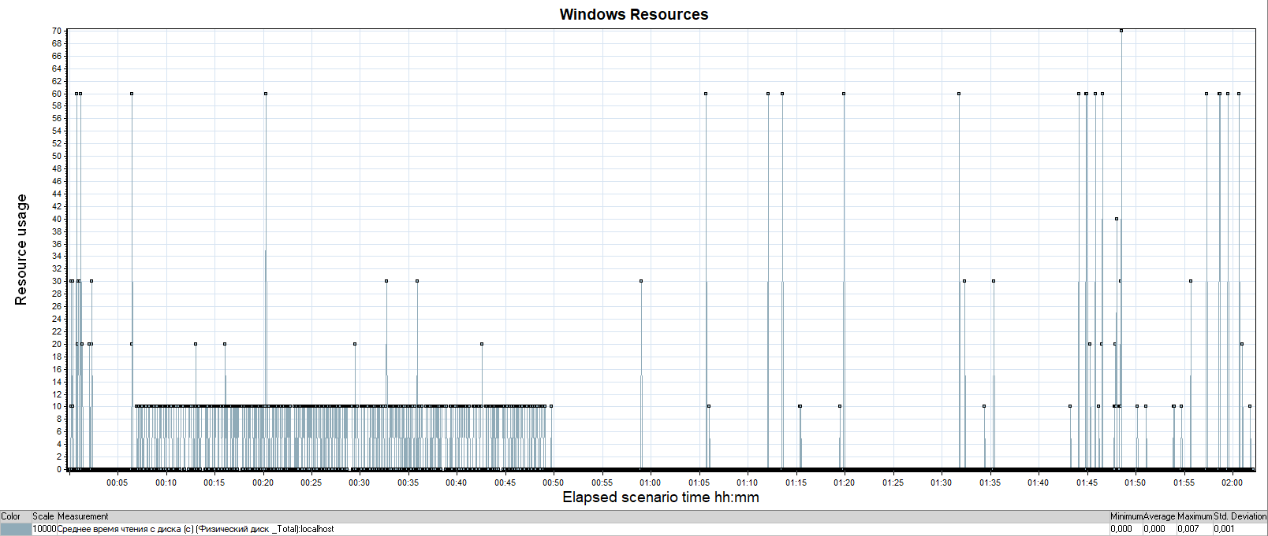

Гранулярность = 128
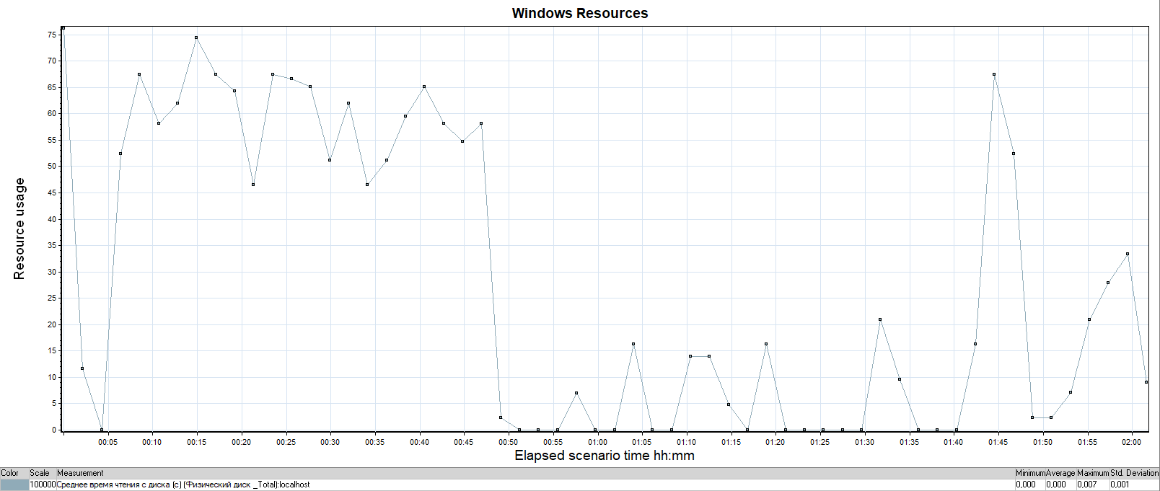

Подтверждение максимальной нагрузки

Максимальная производительность системы «Web Tours» подтверждена при нагрузке 1935 операций в час.

Времена отклика по операциям оставались стабильными на протяжении всего теста: от 0,239 секунды до 0,799 секунд, максимально допустимое время отклика по операциям от 5 до 8 секунд.

Утилизация CPU была стабильна в течение теста, в среднем составила:

на серверах приложений – 16,683%,

Утилизация RAM была стабильна в течение теста, в среднем составила:

на серверах приложений – 38.03%,

Проблем во время теста не выявлено.

Графики и таблицы

Тест поиска максимальной производительности
Название транзакции | Профиль | Факт | Отклонение
01_Login | 327 | 324 | 1%
03_Find_Flights | 252 | 252 | 0%
04_Buy_Ticket | 114 | 111 | 3%
05_Check_Flights | 108 | 108 | 0%
06_Delete_Billet | 168 | 165 | 2%

График 4.1 Количество пользователей.
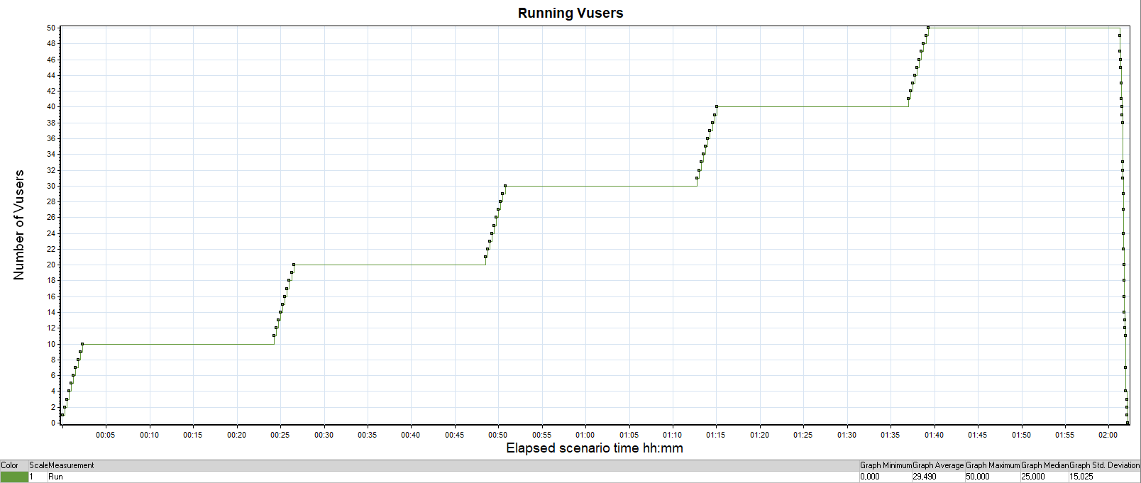

График 4.2 Времена отклика.
Гранулярность = 1
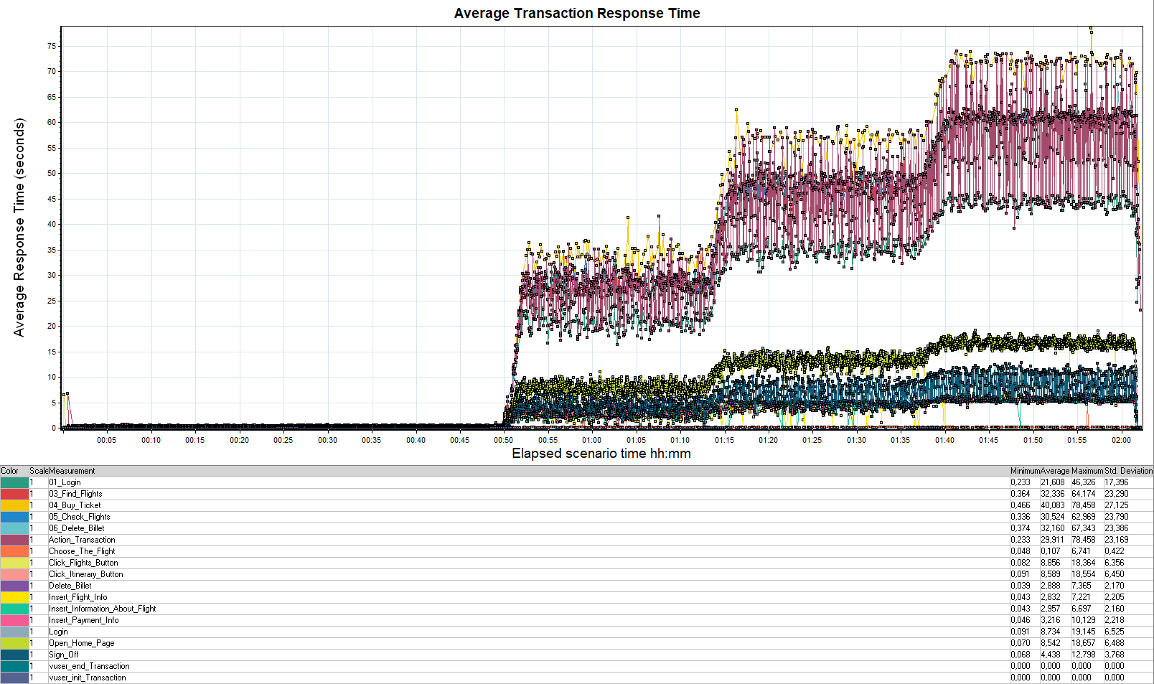

Гранулярность = 128
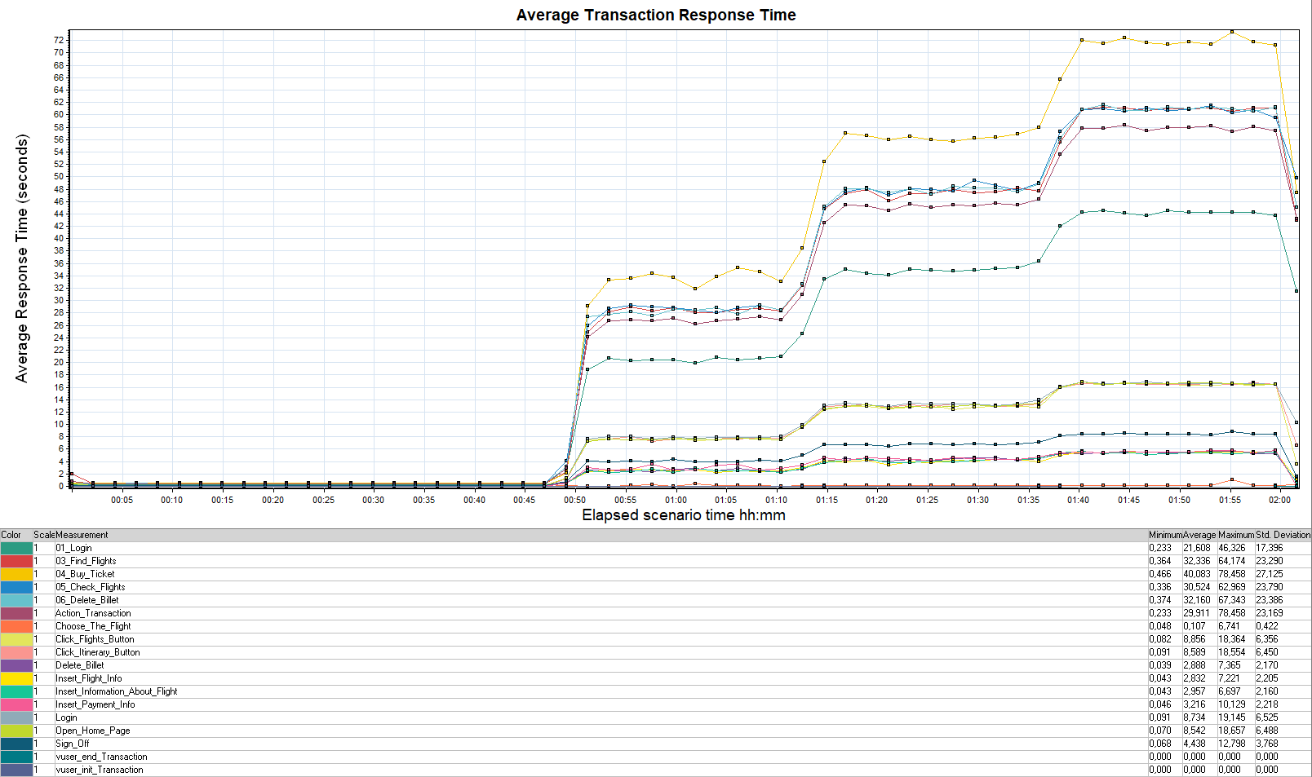

График 4.3 Transaction per second.
Гранулярность = 1
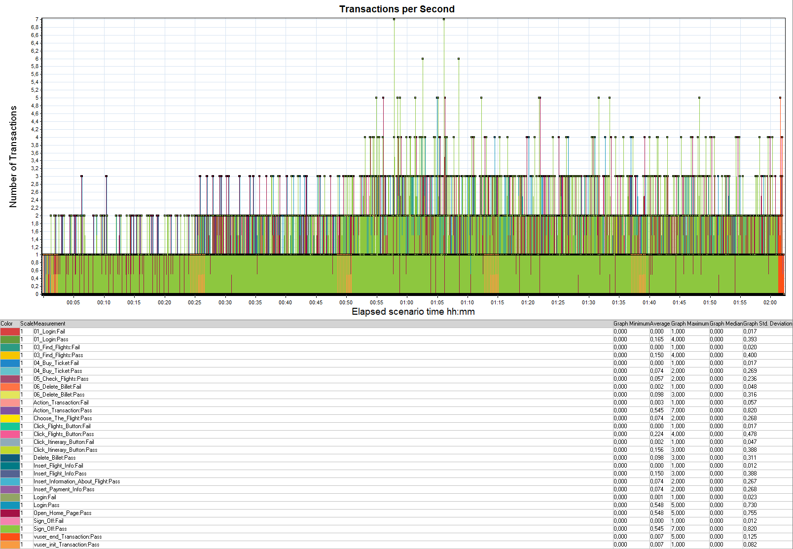

Гранулярность = 128
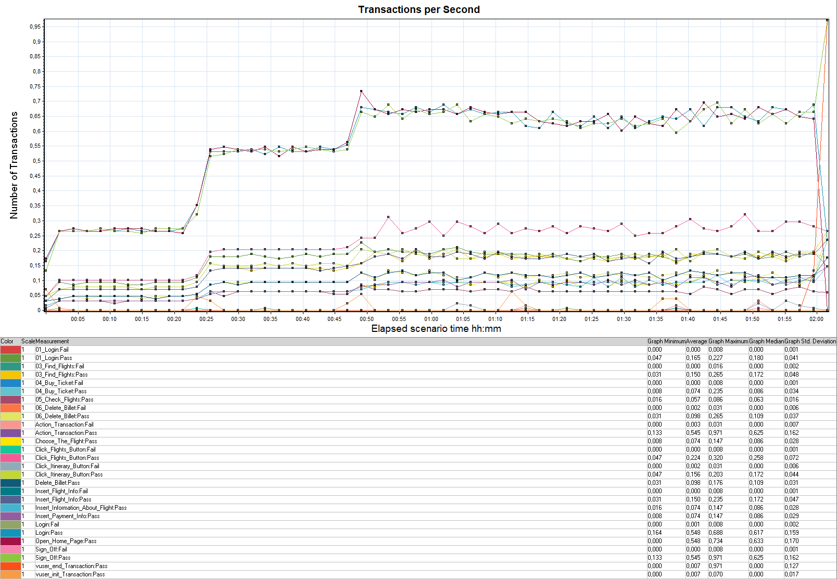

График 4.4 Hits per Second.
Гранулярность = 1
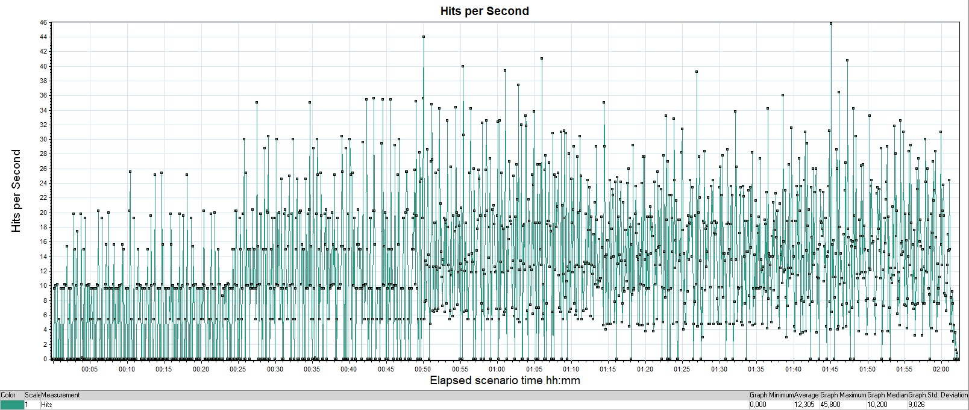
Гранулярность = 128
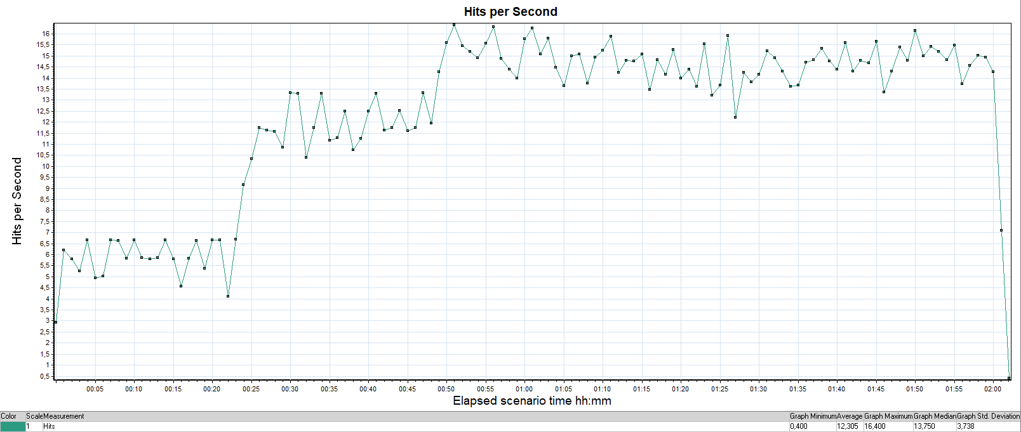

График 4.5 Утилизация CPU
Гранулярность = 1
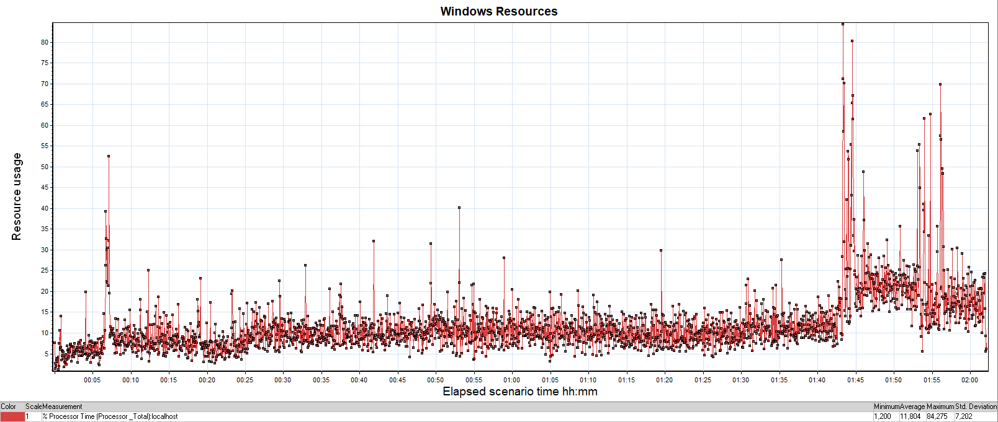

Гранулярность = 128
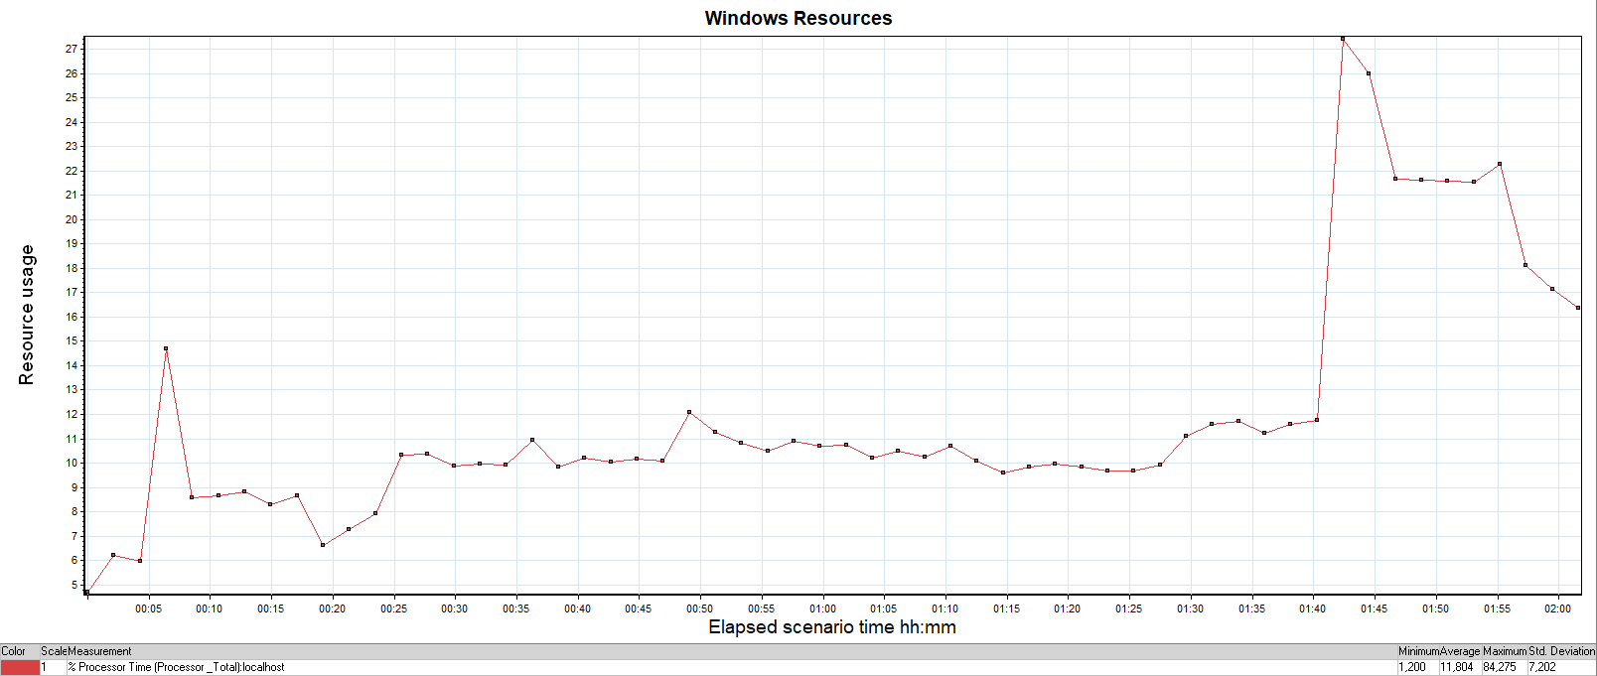

График 4.6 Утилизация RAM
Гранулярность = 1
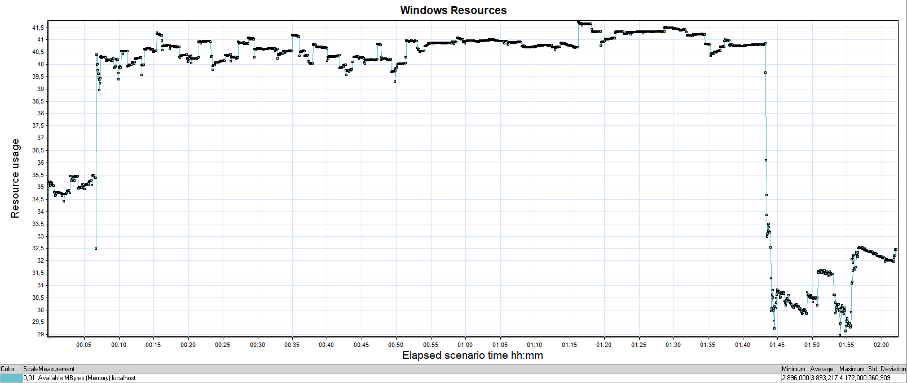

Гранулярность = 128
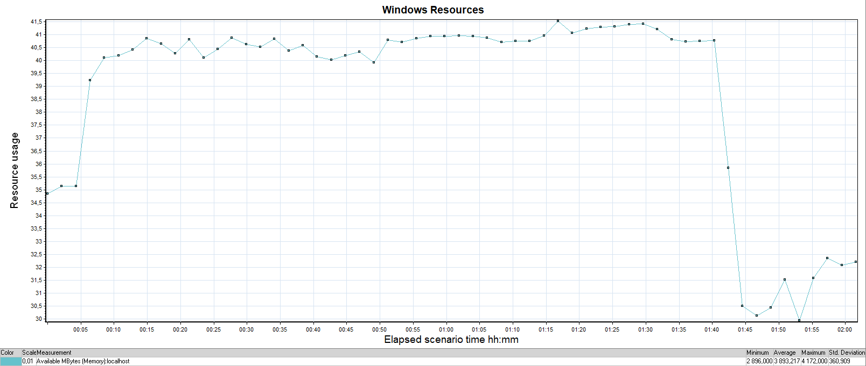

Тест подтверждения максимума

Имя транзакции | Количество операций по профилю | Количество успешных операций | Отклонение от профиля
01_Login | 655 | 653 | 0%
03_Find_Flights | 502 | 501 | 0%
04_Buy_Ticket | 225 | 225 | 0%
05_Check_Flights | 218 | 218 | 0%
06_Delete_Billet | 335 | 331 | 1%

График 4.1 Количество пользователей.
Гранулярность = 1
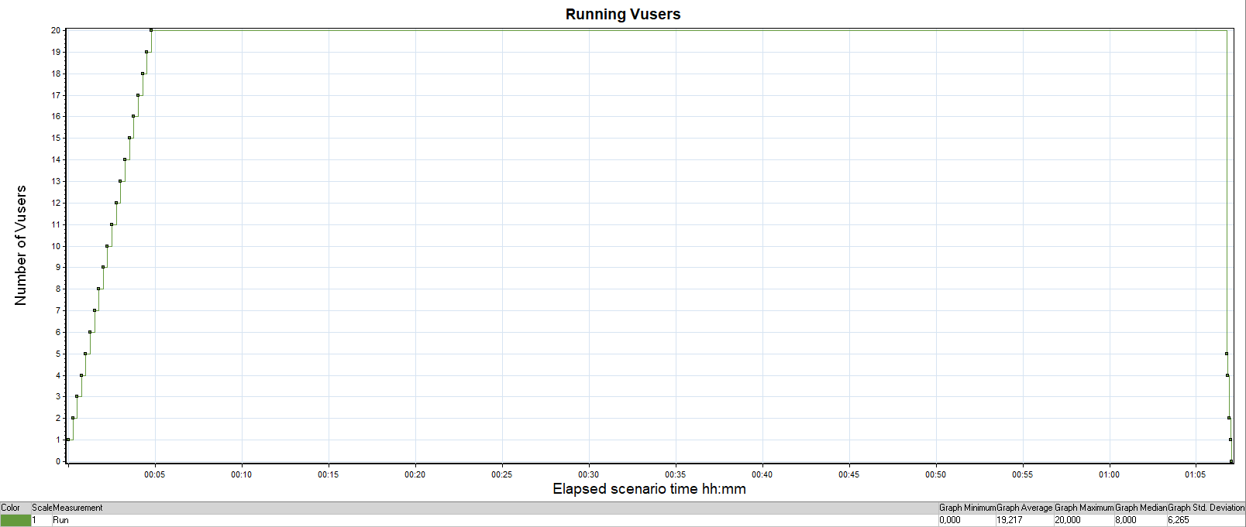

График 4.2 Времена отклика.
Гранулярность = 1
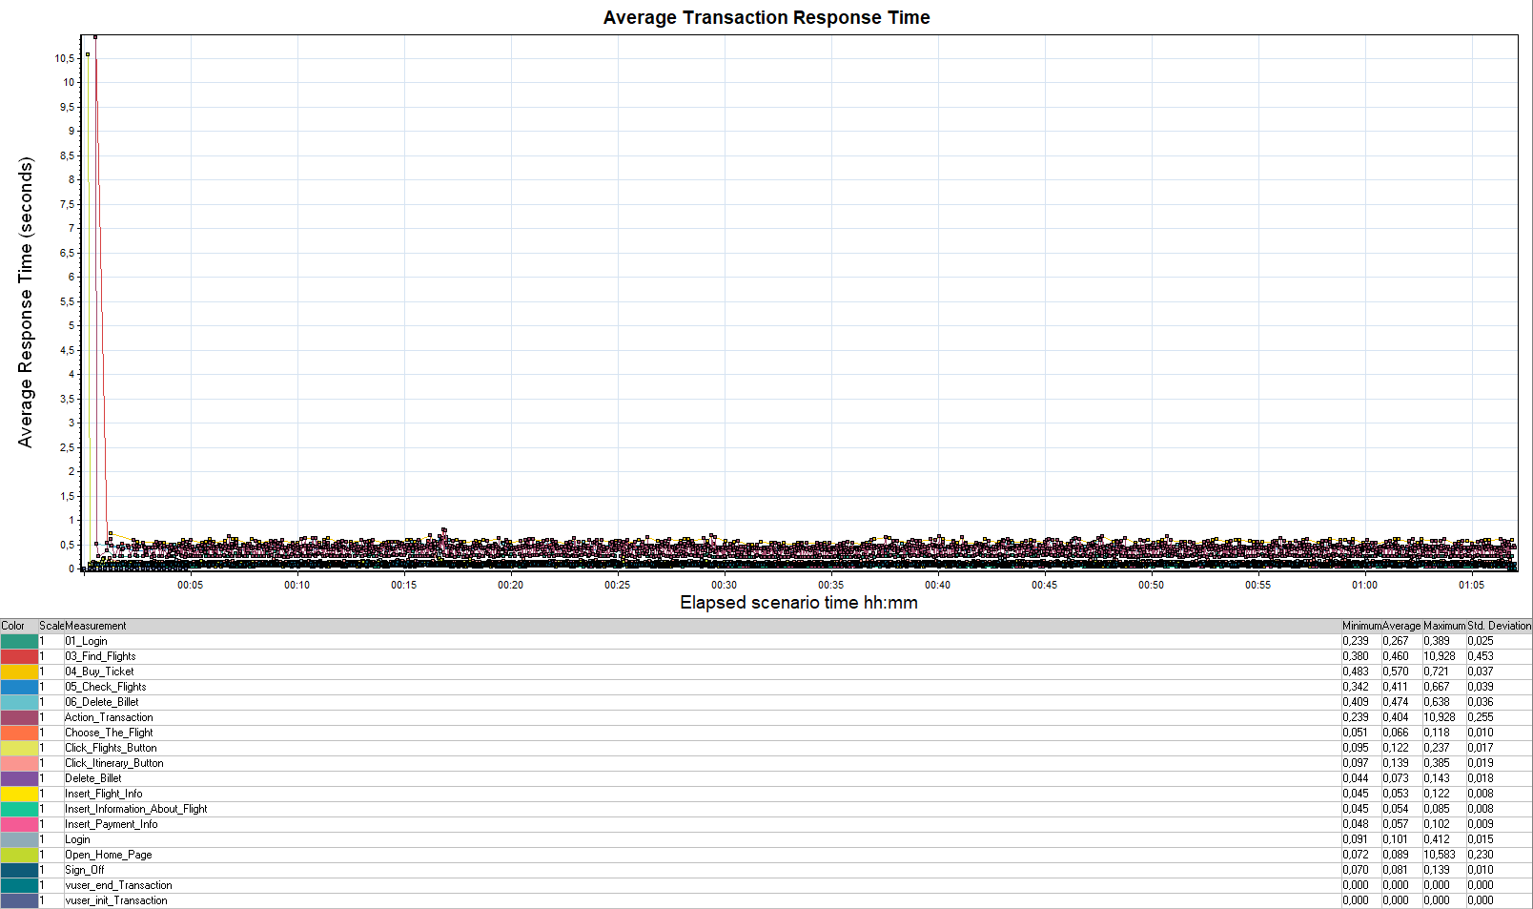

Гранулярность = 128
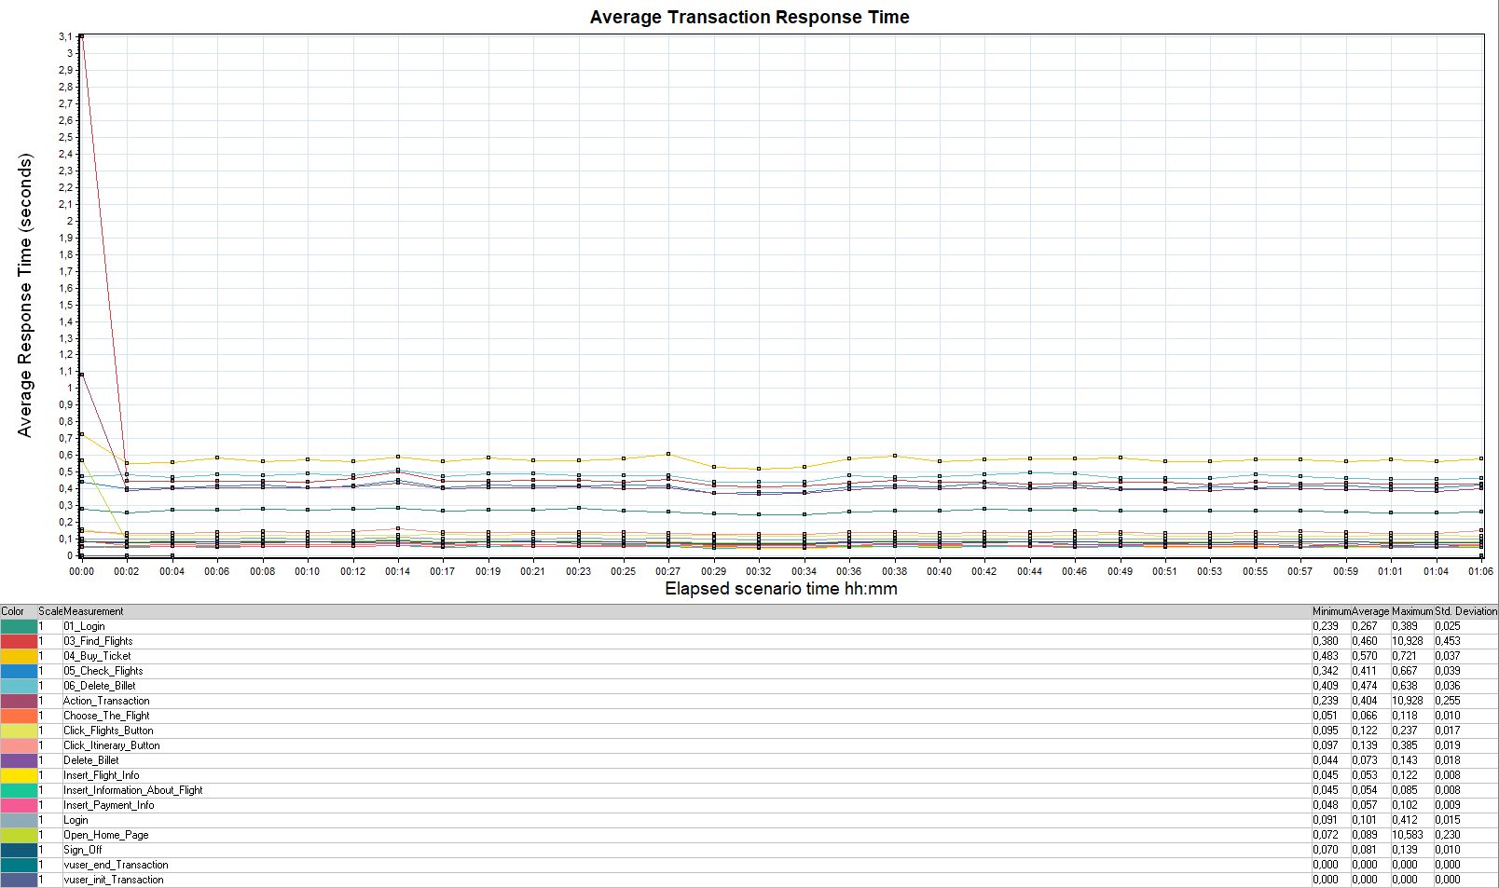

График 4.3 Transaction per second.
Гранулярность = 1
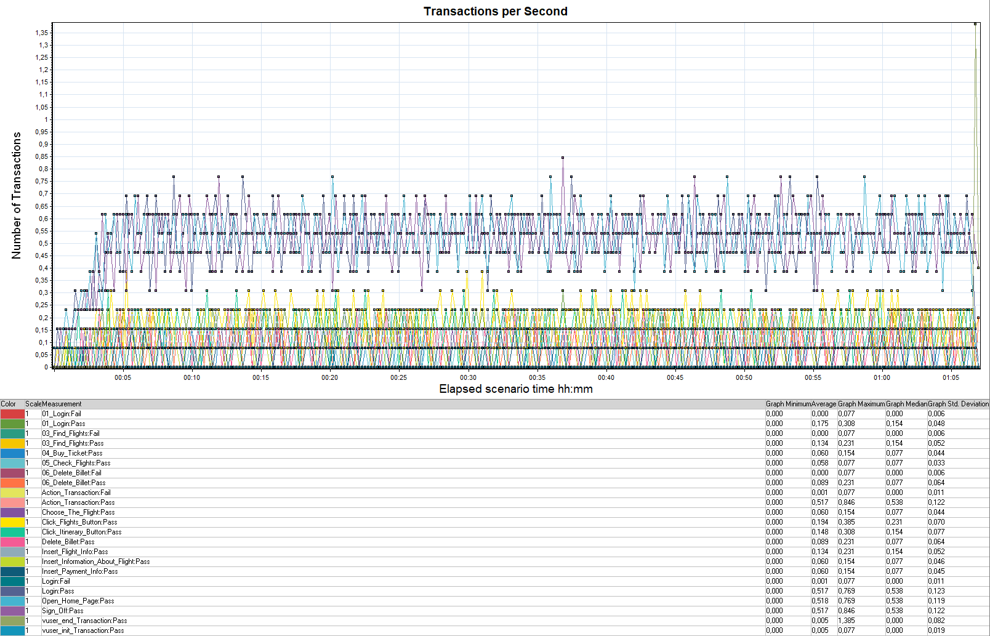

Гранулярность = 128
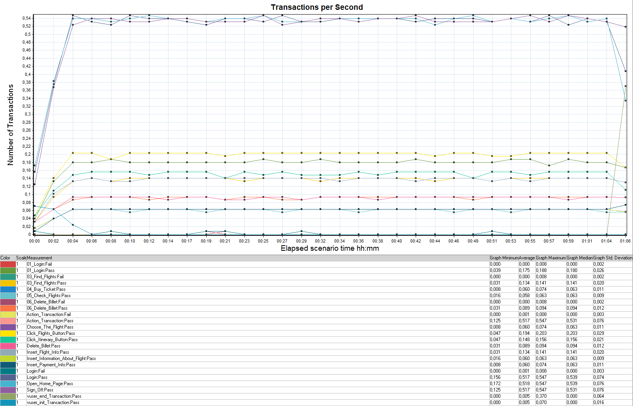

График 4.4 Hits per Second.
Гранулярность = 1
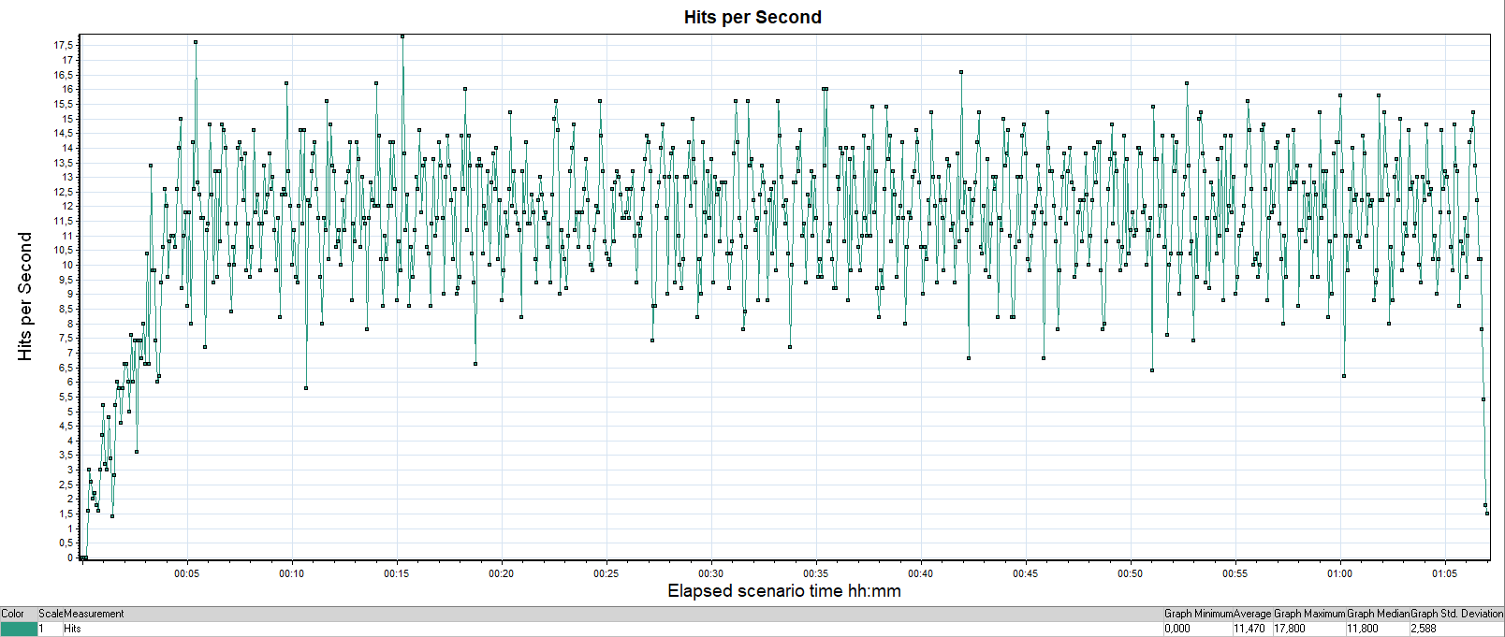

Гранулярность = 128
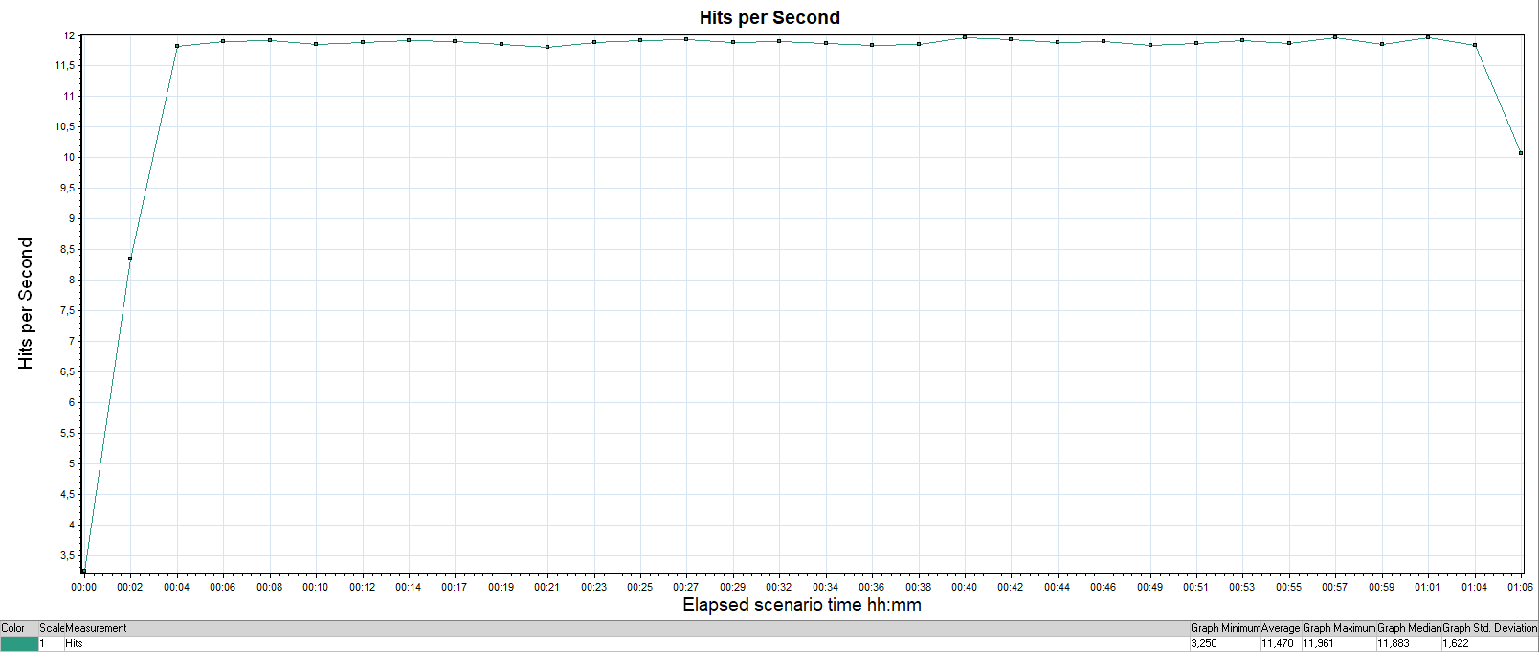

График 4.5 Утилизация CPU
Гранулярность = 1
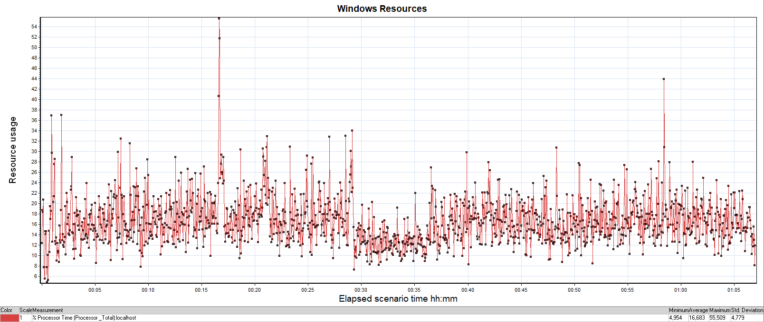

Гранулярность = 128
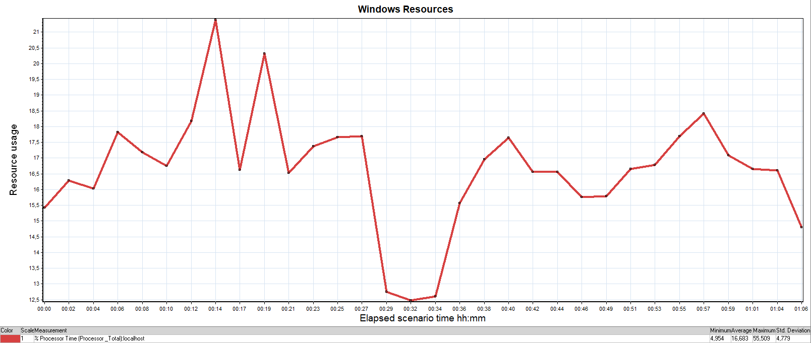

График 4.6 Утилизация RAM
Гранулярность = 1
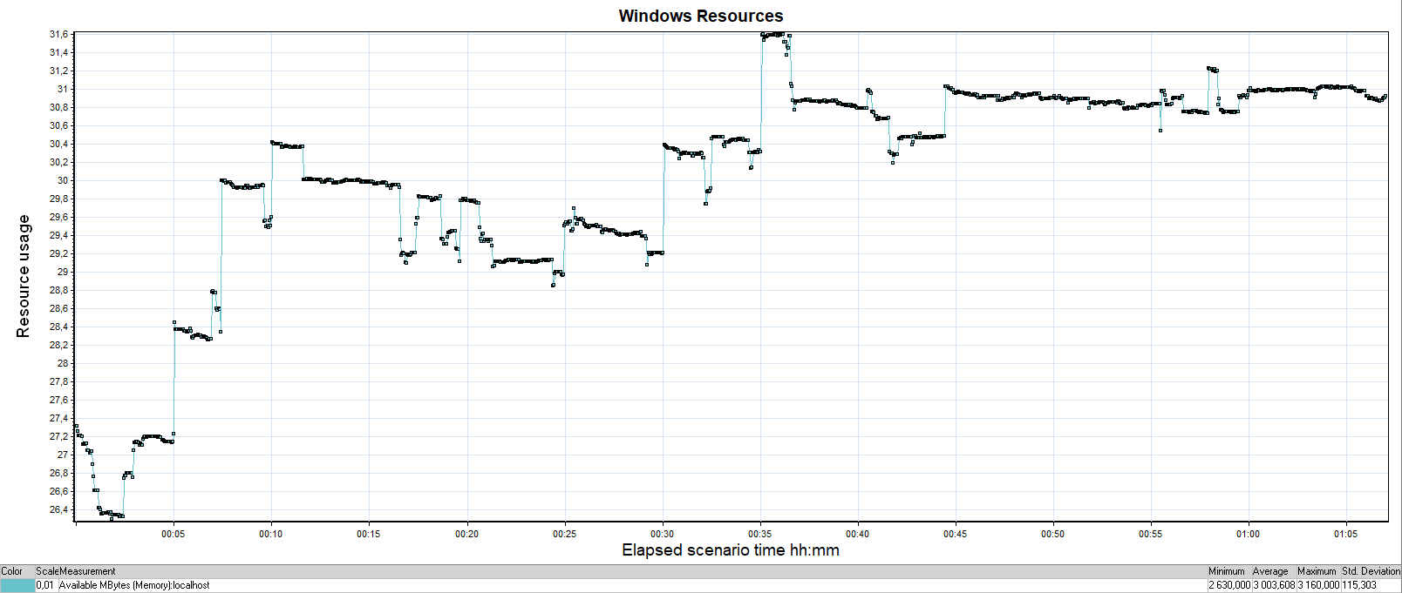

Гранулярность = 128
